Presseinformation

Neue Embedded-Kameras mit Sony-Pregius-Bildsensoren

Vision Components erreicht mit leistungsstarken CMOS-Sensoren in seinen Embedded-Vision-Systemen herausragende Bildraten. Der Hersteller integriert nun einen weiteren Sony-Pregius-Bildsensor in seine VC-Z-Kameras. Der Sony Pregius IMX392 hat eine Auflösung von 1920 px x 1200 px bei einer Größe von 1/2,3". Bei Vollauflösung erreicht Vision Components damit eine Aufnahmefrequenz von bis zu 118 fps. Der neue Bildsensor ist in OEM-Platinenkameras mit integriertem Sensor sowie mit einem oder zwei abgesetzten Sensorköpfen mit Flexprint-Kabel erhältlich. Außerdem gibt es zwei Gehäusekameras, die kompakte VCnanoZ und die besonders robuste VCproZ mit Schutzart IP67. Für alle Varianten stehen zahlreiche Schnittstellen zur Verfügung.

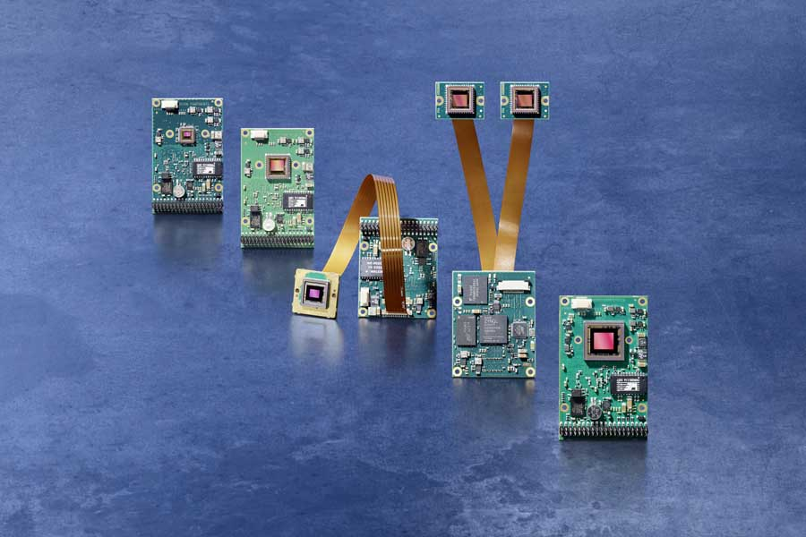
Bild: Neue Embedded-Vision-Systeme mit schnellen CMOS-Bildsensoren mit mittleren und hohen Auflösungen sind in kompakten Konfigurationen für OEM-Projekte verfügbar

Der 2,3-Megapixel-Sensor ist bereits der dritte Sony-Pregius-Sensor, den Vision Components integriert. Die genannten Kameramodelle sind wahlweise auch mit dem IMX273 mit 1,6 MP Auflösung und maximaler Bildrate von 170 fps sowie mit dem IMX252 (3,2 MP, 88 fps) verfügbar. Eine noch schnellere Bildverarbeitung ist jeweils bei geringeren Auflösungen möglich. Damit haben OEMs eine praxisgerechte Auswahl an schnellen intelligenten Kameras. Die Pregius-Baureihe wurde speziell auf industrielle Anwendungen abgestimmt. Die aktuelle CMOS-Technik gewährleistet hohe Dynamik und exzellente Bildqualität durch äußerst geringes Ausleserauschen. Selbst unter schwierigen Umgebungsbedingungen mit wenig Licht liefern die Sensoren sehr scharfe, praktisch störungsfreie Bilder. Die Kameras der VC-Z-Baureihe sind leistungsstarke komplette Bildverarbeitungssysteme. Alle Modelle enthalten ein Zynq-Modul von Xilinx, ein System-on-Chip (SoC), das zusätzlich zu einem ARM-Dual-Core-Cortex-A9-Prozessor mit 2 x 866 MHz ein FPGA enthält.

Bilder: | vc_z_board_cameras | Zeichen: | 1751
Dateiname: | 201810028_pm_vc_z_0392_sony_pregius | Datum: | 19.02.2019
Unternehmenshintergrund
Die Vision Components GmbH wurde 1996 von Michael Engel, dem Erfinder der ersten industrietauglichen intelligenten Kamera, gegründet und gehört zu den führenden Anbietern in der industriellen Bildverarbeitung. Das Ettlinger Unternehmen unterhält Vertriebsstandorte in mehr als 25 Ländern weltweit. Vision Components entwickelt und vertreibt intelligente echtzeit- und netzwerkfähige Kameras, die ohne zusätzlichen PC auskommen und sich als Embedded Solutions flexibel in Anlagen aller Art integrieren lassen. Kunden können zwischen Modellen mit ARM-Prozessoren und VC-Linux-Firmware sowie DSP-basierten Modellen mit dem firmeneigenen Betriebssystem VCRT wählen. Das Produktspektrum umfasst Smart Kameras mit oder ohne Schutzgehäuse, Platinenkameras und Vision-Sensoren – auf Wunsch werden auch maßgeschneiderte Bildverarbeitungslösungen für verschiedenste Anforderungen entwickelt. Typische Einsatzgebiete sind u.a. Qualitätssicherung und Fertigungskontrolle. Zusätzlich bietet das Unternehmen für viele Anwendungen, wie z. B. Bewegungsverfolgung, Codeerkennung sowie Mess- und Positionieraufgaben Software-Bibliotheken auch als Freeware an.

Kontakt:  Vision Components GmbH  Miriam Schreiber  Ottostraße 2  76275 Ettlingen |  | gii die Presse-Agentur GmbH  Immanuelkirchstraße 12  10405 Berlin  Tel.: 0 30 / 53 89 65-0  E-Mail: info@gii.de  Internet: www.gii.de
Tel.: 0 72 43 / 21 67-16
E-Mail: miriam.schreiber@vision-components.com
Internet: www.vision-components.com

